Politechnika Świętokrzyska w Kielcach
Wydział Elektrotechniki Automatyki i Informatyki
Podstawy Grafiki Komputerowej - Projekt
Informatyka – V Semestr |  | Rok akademicki 2023/2024
Dokumentacje wykonał:  Karol Przygoda  Bartosz Sułek | Grupa:  3ID14A |  | Temat Projektu:  Implementacja gry  „Snake”

Spis treści:

- Wstęp:
  - Przedstawienie projektu
  - Wykorzystane technologie
  - Napotkane problemy z wybranymi technologiami
  - Podział pracy

- Rozdział główny:
  - Biblioteki
  - Podział na pliki oraz najważniejsze elementy projektu
  - Bitmapy
  - Dodatkowe pliki
  - Prezentacja działania programu
  - Uruchomienie/Instalacja/Kompilacja Projektu

- Podsumowanie

- Załączniki/Źródła

I.Wstęp

- Przedstawienie projektu

Dokumentacja ta opisuje program Snake napisany w języku C++ z wykorzystaniem biblioteki graficznej Allegro. Snake to prosta gra polegająca na poruszaniu się węża po polu gry i zbieraniu jedzenia w tym przypadku czerwonych jabłek. Celem gry jest uzyskanie jak najlepszego wyniku punktowego poprzez zbieranie jabłek bez dotknięcia ścian, trujących grzbyów lub własnego ciała. Gra posiada 3 rózne poziomy trudności które odzwierciedla ilość grzybów na planszy. Uzyskany wynik ma również możliwość bycia wyświetlonym w tablicy wyników jeżeli jest wystarczająco wysoki.
Program został napisany z wykorzystaniem biblioteki Allegro, która umożliwia tworzenie grafiki i interfejsu użytkownika w aplikacjach napisanych w języku C/C++. Dzięki temu możliwe jest stworzenie atrakcyjnego wizualnie interfejsu gry oraz łatwe obsługiwanie zdarzeń za pomocą klawiatury.

Dokumentacja ta zawiera opis funkcji i niektórych zmiennych użytych w programie, a także instrukcje dotyczące kompilacji i uruchomienia gry. Przewodnik ten jest przeznaczony dla osób znających podstawy języka C++ i chcących dowiedzieć się więcej o tym, jak został
zaimplementowany Snake z wykorzystaniem biblioteki Allegro. Po szczegółowe informacje dotyczące kodu oraz użytych metod programowania należy udać się do dokumentacji kodu utworzonej za pośrednictwem programu doxygen. Dokuentacja kodu udostępniona jest wraz z dokumentacją projektu oraz właściwym projektem.

- Wykorzystane technologie:

Środowisko pracy: VisualStudio w wersji 17.12
Kompilator: Mingw 4.7.0
System operacyjny: Windows 10
Wykorzystane biblioteki zewnętrzne:
Allegro 5.0.10– biblioteka graficzna
Program do utworzenia instalatora: Inno Setup Compiler
Stworzone bitmapy/ikony: pixilart.com
Program wykorzystany do kompresji projektu: Winrar
Program wykorzystany do stworzenia dokumentacji kodu: Doxygen

- Napotkane problemy z wybranymi technologiami

W trakcie pracy nad projektem po zaimplementowaniu systemu poruszania się węża zespól projektowy dostrzegł niewielkie „przeskakiwanie” węża w trakcie jego poruszania spowodowane faktem usuwania bitmapy w jego poprzedniej lokalizacji i rysowania w nowej. Efekt ten udało się delikatnie poprawić stosując technikę Tweening zaproponowaną przez prowadzącego.

UWAGA!

W projekcie została użyta biblioteka windows.h w celu usunięcia z ekranu niepotrzebnego dla użytkownika/gracza okna konsoli systemowej, jeżeli program ma być uruchamiany w innym systemie operacyjnym niż Windows należy usunąć ową biblioteke wraz z funkcjami do niej należącymi oraz skompilować projekt ponownie. Przedstawione rozwiązanie zostało zaimplementowane ponieważ sama biblioteka Allegro nie wspiera takiej opcji.

Pomimo opisanych problemów nie należy zrażać się do biblioteki Allegro ze wzgędu na wszelkie korzyści płynące z wykorzystanej biblioteki niektóre bedą opisane w następnym rozdziale.

II.Rozdział główny

- Biblioteki

Allegro - to biblioteka graficzna stworzona dla programistów C/C++, służąca do tworzenia gier komputerowych i innych aplikacji graficznych. Jest to jedna z najpopularniejszych bibliotek graficznych wśród polskich programistów, a jej rozwój trwa od 1995 roku. Allegro oferuje szeroki zakres funkcji, takich jak obsługa grafiki wektorowej i rastrowej, dźwięku, wejścia (myszy, klawiatury itp.), animacji oraz wiele innych. Biblioteka ta jest dostępna na wielu platformach, takich jak Windows, Linux i MacOS, co sprawia, że jest to dobry wybór dla programistów szukających narzędzia do tworzenia aplikacji graficznych dla różnych systemów operacyjnych.

Windows.h - to biblioteka standardowa w systemie operacyjnym Microsoft Windows, służąca do tworzenia aplikacji okienkowych dla tego systemu. Została użyta w celu ukrycia konsoli systemowej podczas uruchomienia programu.

Stdlib.h - to biblioteka standardowa w języku C/C++, zawierająca funkcje i makra służące do przeprowadzania różnego rodzaju operacji, takich jak alokacja pamięci, konwersja typów danych, obsługa losowości czy obsługa plików.

Stdio.h - to biblioteka standardowa w języku C/C++, służąca do obsługi wejścia/wyjścia (I/O) w programach. Zawiera ona funkcje i makra służące do czytania i zapisywania danych z/do plików oraz z/do standardowego wejścia/wyjścia (np. konsoli, plików tekstowych).

Time.h - to biblioteka standardowa w języku C/C++, służąca do obsługi czasu i daty w programach. Zawiera ona funkcje i struktury danych służące do pobierania aktualnej daty i godziny, obliczania różnic czasowych, konwersji między różnymi reprezentacjami czasu itp.

- Podział na pliki oraz najważniejsze elementy projektu

Main.cpp:

Jest głównym plikiem gry, odpowiedzialnym za uruchomienie i zarządzanie główną pętlą gry. Inicjalizuje potrzebne zasoby, takie jak okno, timer, dźwięki, obraz tła i czcionka. Wyświetla menu, pozwalając graczowi wybrać tryb gry. Tworzy obiekty grzybów na planszy zgodnie z wybranym trybem gry. Tworzy obiekt jabłka na planszy i ustawia go w losowym miejscu, zabezpieczając się przed kolizją z grzybami. Tworzy główną pętle gry która: Aktualizuje czas gry, ruch węża, wyświetlanie obiektów oraz zarządza zdarzeniami. Wyświetla aktualny wynik gracza na ekranie. Używa timerów do kontrolowania częstotliwości aktualizacji ruchu. Przechwytuje i obsługuje zdarzenia, takie jak ruch węża, kolizje, itp. Wyświetla obiekty na planszy, takie jak grzyby, jabłka, wąż, tło.

Snake.cpp:

Zawiera implementację klasy Snake, która odpowiada za zachowanie i wygląd węża w grze. Poniżej znajdziesz opis kluczowych elementów tego pliku:
- checkCollisionWithApple: Sprawdza, czy wąż zderzył się z jabłkiem, i obsługuje to zdarzenie.

- checkCollisionWithWall: Sprawdza, czy wąż zderzył się ze ścianą, i wywołuje ekran końca gry w razie potrzeby.

- checkCollisionWithItself: Sprawdza, czy wąż zderzył się z własnym ciałem, i wywołuje ekran końca gry w razie potrzeby.

- checkCollisionWithMushroom: Sprawdza, czy wąż zderzył się z grzybem, i wywołuje ekran końca gry w razie potrzeby.
- Metoda keyAssignment:Obsługuje wejście klawiatury i przypisuje odpowiedni kierunek ruchu węża.

- Metoda initializeSnake:Ustawia początkową pozycję węża na planszy.

- Metoda lerp:Funkcja interpolacji liniowej, używana do płynnych ruchów węża.

- Plik ten zawiera logikę związana z wężem w grze, zarządzanie jego ruchem, kolizjami i interakcjami z elementami gry.

Apple.cpp

Zawiera implementację klasy Apple, która odpowiada za zachowanie i wygląd jabłka w grze. Poniżej znajdziesz opis kluczowych elementów tego pliku:

- Konstruktor Apple: W konstruktorze klasy Apple wywoływana jest funkcja randomize, aby losowo ustawić początkowe współrzędne jabłka.
- Wczytywana jest bitmapa reprezentująca jabłko z pliku "apple.png".

- Metoda displayApple: Wyświetla jabłko na ekranie przy użyciu funkcji al_draw_bitmap.

- Metoda randomize:Losowo ustawia współrzędne jabłka na planszy. Wywoływana jest przy tworzeniu jabłka oraz po zjedzeniu przez węża.

- Metody dostępu do współrzędnych jabłka (getX i getY): Zapewniają dostęp do współrzędnych x i y jabłka.

Plik ten zawiera logikę związana z jabłkiem w grze, taką jak losowe umieszczanie na planszy, wyświetlanie i dostęp do współrzędnych.

Menu.cpp:
Jest to plik w którym zawarte są operacje związane z wyświetlaniem menu oraz innych elementów nie związanych bezpośrednio z rozgrywką takich jak: autorzy, tablica wyników, zasady.

GameOver.cpp:
Owy plik zawiera procedurę wyświetlającą napis game_over który jest bitmapą wraz z uzyskanym wynikiem przez użytkownika. Dodatkowo zapisuję ona do pliku uzyskany wynik
wynik użytkownika wraz z podaną przez niego nazwą użytkownika

CountDown.cpp:
Ten plik zawiera procedury które wyświetlają bitmapy z cyframi: 3,2,1 widocznymi bezpośrednio przed grą po naciśnięciu przycisku odpowiedzialnego za rozpoczęcie gry.

Mushroom.cpp:

zawiera implementację klasy Mushroom, która odpowiada za zachowanie i wygląd grzyba na planszy gry. Poniżej znajdziesz opis kluczowych elementów tego pliku:

- W konstruktorze klasy Mushroom wczytywana jest bitmapa reprezentująca grzyba z pliku "mushroom.png".Losowo ustawiane są początkowe współrzędne x i y grzyba na planszy.

- Metoda displayMushroom:Wyświetla grzyba na ekranie przy użyciu funkcji al_draw_bitmap.

- Metody dostępu do współrzędnych grzyba (getX i getY):Zapewniają dostęp do współrzędnych x i y grzyba.

Plik ten zawiera logikę związana z grzybami na planszy gry, taką jak losowe umieszczanie na planszy, wyświetlanie i dostęp do współrzędnych.

- Bitampy

Bitmapa (ang. bitmap) to rodzaj mapy bitowej, czyli sposób reprezentacji grafiki rastrowej w komputerze. Bitmapa składa się z pojedynczych pikseli, czyli małych kwadratów, które tworzą obraz. Każdy piksel jest reprezentowany przez określoną liczbę bitów, a ich kolory są określane przez paletę kolorów. Bitmapy są często stosowane do przechowywania i wyświetlania obrazów o prostych kształtach i kolorach, takich jak logo czy ikony. Wady bitmap to brak możliwości skalowania obrazu bez utraty jakości oraz duże zapotrzebowanie na pamięć.

W przypadku naszego projektu bitmapami są wszystkie elementy interfejsku graficznego za wyjątkiem wyświetlanego wyniku oraz wyników w tablicy wyników które są tekstem.
Wszystkie bitmapy zawarte w projekcie zostały wykonane przez twórców projektu.

- Dodatkowe pliki

wynik.txt – plik tekstowy do którego zapisywane są wyniki graczy
over.wave – plik dzwiękowy oznaczający przegraną
chew.wave – plik dzwiekowy odtwarzany w momencie zjedzenia przez węża jabłka
song.ogg – zapętlony dzwięk towarzyszący podczas rozgrywki
snakesetup – plik exe służący do instalacji aplikacji
unins000 – plik exe służący do odinstalowania aplikacji
favico.ico – ikona projektu

- Prezentacja działania programu

menu:
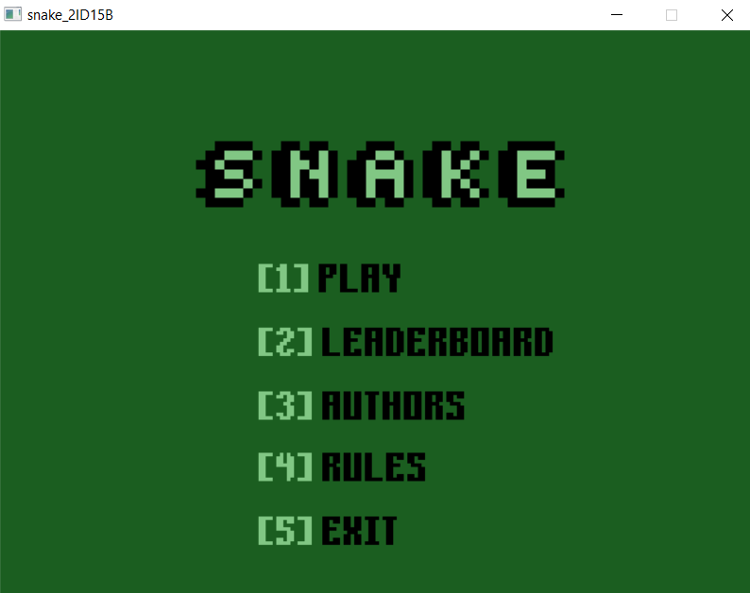
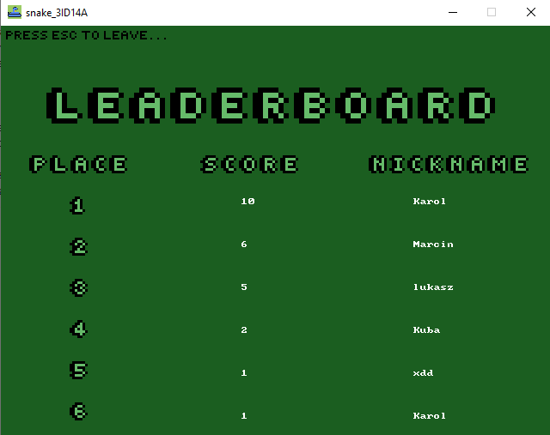
tablica wyników:
zakładka autorzy:
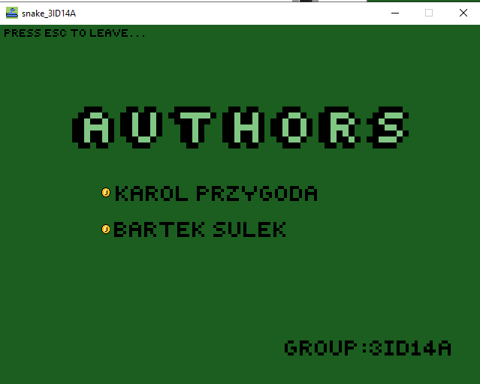
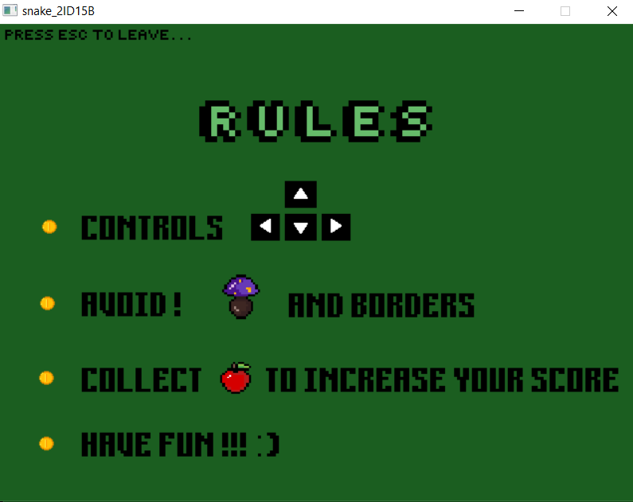
zakładka zasady:
wybranie poziomu trudności:
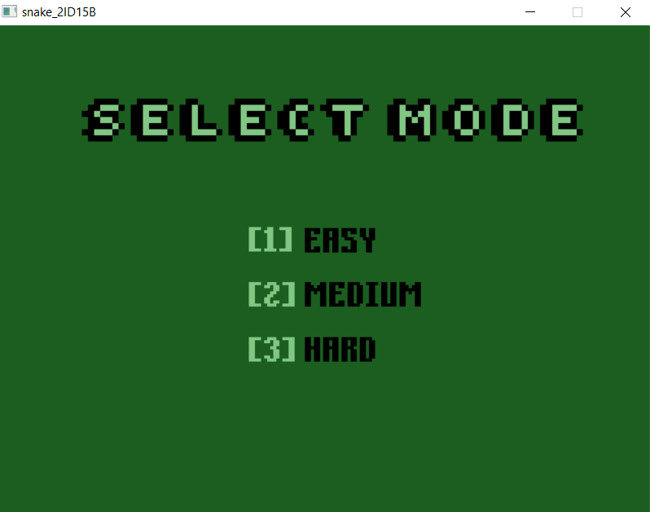
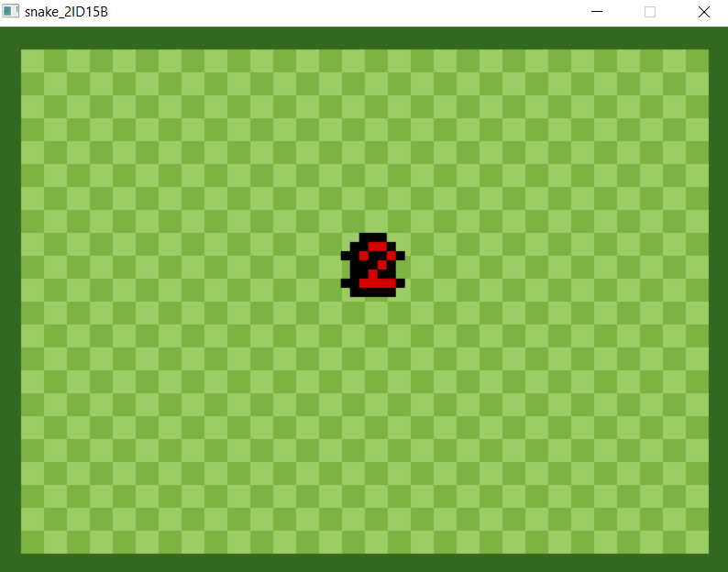
odliczanie:
przegrana poprzez dotknięcie granicy planszy:
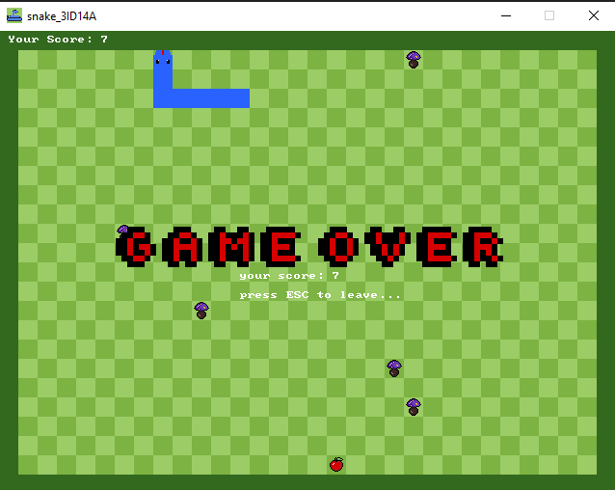
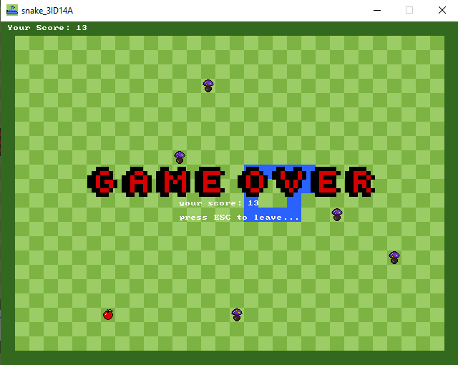
przegrana poprzez zderzenie węża z jego ogonem:
przegrana spowodowana kolizją z grzbyem:
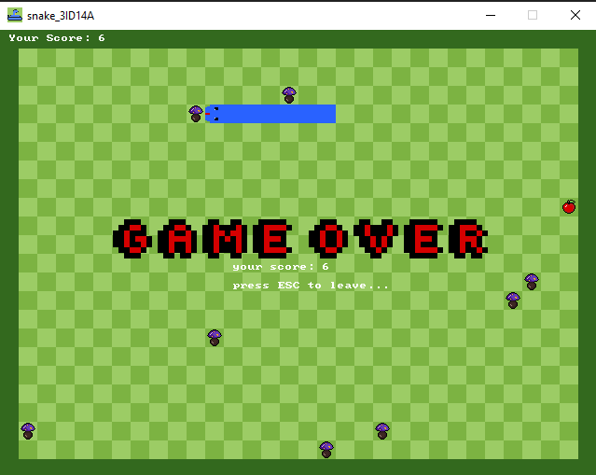
- Uruchomienie/Instalacja/Kompilacja Projektu

Program można uruchomić na 4 sposoby:
    - kompilacja projektu wraz z uruchomieniem w środowisku programistycznym
    - podwójne kliknięcie na plik wynikowy .exe projektu
    - stworzenie osobnego pliku wykonywalnego w konsoli a następnie wywołanie go
    - w przypadku instalacji instalator zapyta się o utworzenie skrótu na puplicie podwójne kliknięcie skrótu spowoduje wywołanie programu

Do projektu załączony został folder installer w którym znajduje się plik setup utworzony za pomocą narzędzia Inno Setup Compiler podwójnie kliknięcie na ikone pliku spowoduje urochomienie się przygotowanego skryptu instalacji przez przedstawione narzędzie

Inną możliwościa instalacji projektu jest zwyczajne wypakowanie plików w wybranym przez użytkownika miejscu

III.Podsumowanie
Podsumowując dokumentacja opisuje implementację gry Snake napisanej w języku C++ z wykorzystaniem biblioteki graficznej Allegro.
Program składa się z kilku plików źródłowych, w tym głównego pliku Main.cpp, który zawiera główną funkcję main() i inne pliki zawierające funkcje pomocnicze.
Gra rozpoczyna się od inicjalizacji biblioteki Allegro i utworzenia okna gry.
Gra zawiera również mechanikę poziomów, gdzie poziom trudności wybierany jest przez użytkownika. Poziomy zawierają przeszkody oraz jedzenie, które wąż może zjeść za pomocą porównania koordynatów węż z elementami otoczenia.
Gra kończy się, gdy wąż uderzy w ścianę, sam siebie lub gdy zje trującego grzyba, a wynik gracza jest wyświetlany na ekranie. Program zawiera również opcję zapisywania najlepszych wyników do pliku.
Całość jest obsługiwana przez pętlę główną programu, która odświeża ekran i sprawdza stan gry co kilka milisekund za pomocą timera biblioteki graficznej Allegro
Dokumentacja zawiera również słowny opisy poszczególnych funkcji i struktur danych używanych w grze oraz przykłady ich użycia. Po dokładniejszy opis kodu należy udać się do dokumentacji kodu projektu.

Wykorzystane w projekcie bitmapy są autorstwa twórców projektu oraz dokumentacji
Dzwięki użyte w projekcie są darmowymi ogólnodostępnymi dzwiękami udostępnionymi przez ich autorów

IV.Załączniki

https://www.youtube.com/watch?v=xH8mpOfRGxE – instalacja środowiska programistycznego wraz z biblioteką graficzną allegro

https://liballeg.org/a5docs/trunk/ - dokumentacja biblioteki graficznej allegro

https://github.com/liballeg/allegro_wiki/wiki – allegro5 wiki

http://allegro5kurs.blogspot.com/2012/05/lekcja-100-allegro5-pierwsze-okno_22.html – przydatna strona zawierająca opis podstawowych mechanizmów biblioteki allegro

https://www.youtube.com/watch?v=M6vqbvXnwG4 – instalacja programu doxygen

https://www.youtube.com/watch?v=hCXAgB6y8eA – instalacja oraz sposób użycia narzędzia Inno Setup Compiler

https://www.pixilart.com – strona internetowa umożliwiająco tworzenie bitmap pixel po pixelu

https://www.free-stock-music.com – strona zawierająca darmowe pliku audio

